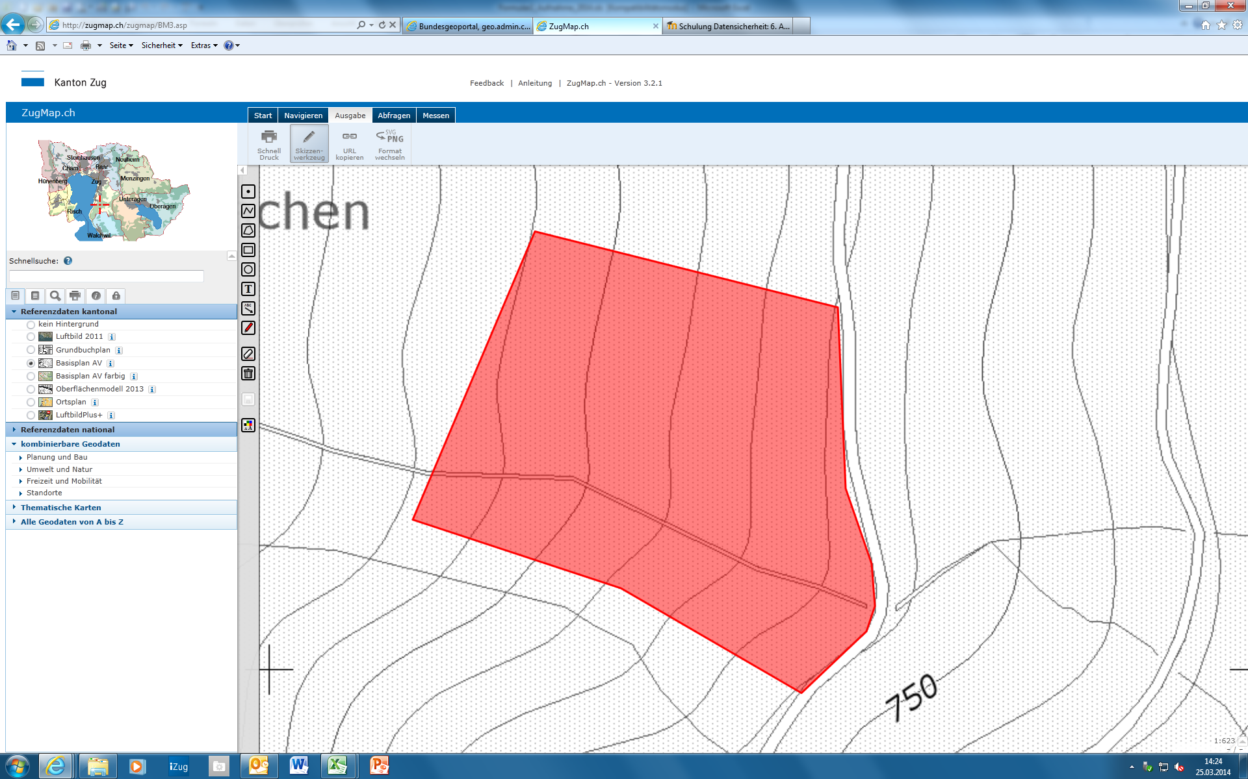

**Fotostandorte In den Bächen**

Koordinate:

681'885/220993

Verjüngung

grosse Lärche

markanter Felsbrocken

B 11

B 10

B 7

B 9

B 4

B 3

B 1

B 8

B 6

B 5

B 2

Fotostandorte Weiserfläche Juhen 2011/14

B ex4

B ex3

B 4

B 1

B 3